PROIECT PENTRU OBŢINEREA ATESTĂRII PROFESIONALE ÎN INFORMATICĂ

TITLUL LUCRĂRII:

Comuna Răstolița

**Cuprins**

Motivația alegerii temei 3

Aspecte teoretice 4

**Introducere** 4

**Noțiuni de bază** 5

**Elementele de marcare** 7

**Tag-uri** 9

**Exemple** 9

**HTML5** 10

**CSS** 16

**JavaScript** 17

**Descrierea softului utilizat** 18

Structura aplicației 19

Resurse hardware și software necesare 21

**Hardware** 21

**Software** 22

Cod sursă 23

**Glosar de termeni** 31

**Concluzii** 33

**Bibliografie** 35

# Motivația alegerii temei

Tema acestui proiect la informatică este « Comuna Răstolița ».

În selecționarea temei pentru atestatul la informatică, am ales să mă concentrez asupra creării unui site web pentru Comuna Rastolita. Această alegere a fost determinată de mai multe considerente esențiale care reflectă nu doar interesul meu personal, ci și importanța și necesitatea unei prezențe digitale actualizate pentru comunitățile locale.

Am observat că site-ul actual al comunei este unul mai vechi și cu o funcționalitate limitată. Aceasta reprezintă o oportunitate evidentă de a aduce îmbunătățiri semnificative în ceea ce privește accesibilitatea și informațiile oferite cetățenilor și potențialilor vizitatori. Prin intermediul unui nou site web modern și bine structurat, putem facilita accesul la informații esențiale despre comunitatea noastră, precum evenimente locale, servicii publice, resurse turistice și culturale și alte aspecte relevante pentru locuitorii și vizitatorii comunei. Deasemenea alegerea Comunei Rastolita ca subiect al atestatului meu la informatică este motivată și de legătura personală și emoțională față de acest loc. Aici, în Rastolita, am crescut și am avut privilegiul de a experimenta frumusețea și autenticitatea vieții de la țară. Prin urmare, simt că este o oportunitate de a contribui activ la dezvoltarea și promovarea comunității mele de origine.

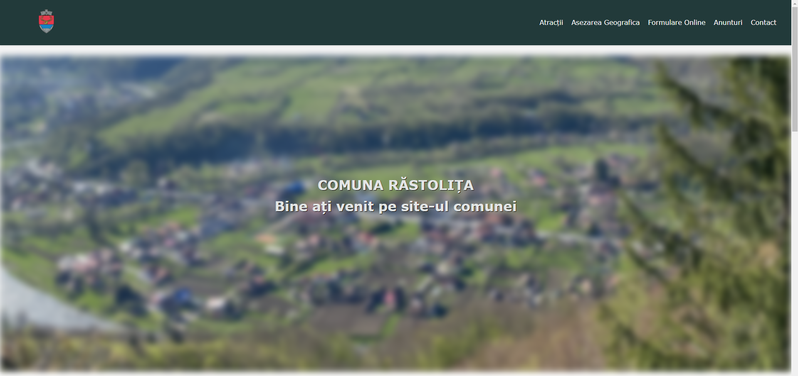

# Aspecte teoretice

HyperText Markup Language (HTML) este un limbaj de marcare utilizat pentru crearea paginilor web ce pot fi afișate într-un browser (sau navigator). Scopul HTML este mai degrabă prezentarea informațiilor – paragrafe, fonturi, tabele ș.a.m.d. – decât descrierea semanticii documentului.

Specificațiile HTML sunt dictate de World Wide Web Consortium (W3C).

**Introducere**

HTML este o formă de marcare orientată către prezentarea documentelor text pe o singura pagină, utilizând un software de redare specializat, numit agent utilizator HTML, cel mai bun exemplu de astfel de software fiind browserul web. HTML furnizează mijloacele prin care conținutul unui document poate fi adnotat cu diverse tipuri de metadate și indicații de redare. Indicațiile de redare pot varia de la decorațiuni minore ale textului, cum ar fi specificarea faptului că un anumit cuvânt trebuie subliniat sau că o imagine trebuie introdusă, până la scripturi sofisticate, hărți de imagini și formulare. Metadatele pot include informații despre titlul și autorul documentului, informații structurale despre cum este împărțit documentul în diferite segmente, paragrafe, liste, titluri etc. și informații cruciale care permit ca documentul să poată fi legat de alte documente pentru a forma astfel hiperlink-uri (sau web-ul).

HTML este un format text proiectat pentru a putea fi citit și editat de oameni utilizând un editor de text simplu. Totuși scrierea și modificarea paginilor în acest fel solicită cunoștințe solide de HTML și este consumatoare de timp. Editoarele grafice (de tip WYSIWYG) cum ar fi Macromedia Dreamweaver, Adobe GoLive sau Microsoft FrontPage permit ca paginile web sa fie tratate asemănător cu documetele Word, dar cu observația că aceste programe generează un cod HTML care este de multe ori de proastă calitate.

HTML se poate genera direct utilizând tehnologii de codare din partea serverului cum ar fi PHP, JSP sau ASP. Multe aplicații ca sistemele de gestionare a conținutului, wiki-uri și forumuri web generează pagini HTML.

HTML este de asemenea utilizat în e-mail. Majoritatea aplicațiilor de e-mail folosesc un editor HTML încorporat pentru compunerea e-mail-urilor și un motor de prezentare a e-mail-urilor de acest tip. Folosirea e-mail-urilor HTML este un subiect controversat și multe liste de mail le blochează intenționat.

**Noțiuni de bază**

HTML este prescurtarea de la *Hyper Text Mark-up Language* si este codul care sta la baza paginilor web.

Paginile HTML sunt formate din etichete sau tag-uri și au extensia „.html” sau „.htm”. În marea lor majoritate aceste etichete sunt pereche, una de deschidere <eticheta> și alta de închidere </eticheta>, mai există și cazuri în care nu se închid, atunci se folosește <eticheta />. Navigatorul web interpretează aceste etichete afișând rezultatul pe ecran. HTML-ul este un limbaj care nu face deosebire între litere majuscule și minuscule.

Pagina principala a unui domeniu este fisierul „index.html” respectiv „index.htm”. Această pagină este setată a fi afișată automat la vizitarea unui domeniu.

De exemplu la vizitarea domeniului www.nume.ro este afișată pagina www.nume.ro/index.html.

Unele etichete permit utilizarea de atribute care pot avea anumite valori:

<eticheta atribut="valoare"> ... </eticheta>

Componența unui document HTML este:

1. versiunea HTML a documentului
2. zona *head* cu etichetele <head> </head>
3. zona *body* cu etichetele <body> </body> sau <frameset> </frameset>

Versiunea HTML poate fi:

* HTML 4.01 Strict

<!DOCTYPE HTML PUBLIC "-//W3C//DTD HTML 4.01//EN" "http://www.w3.org/TR/html4/strict.dtd">

* HTML 4.01 Transitional

<!DOCTYPE HTML PUBLIC "-//W3C//DTD HTML 4.01 Transitional//EN" "http://www.w3.org/TR/html4/loose.dtd">

* HTML 4.01 Frameset

<!DOCTYPE HTML PUBLIC "-//W3C//DTD HTML 4.01 Frameset//EN" "http://www.w3.org/TR/html4/frameset.dtd">

* HTML 5

<!DOCTYPE HTML>

Toate paginile HTML încep și se termină cu etichetele <html> și </html>.

În interiorul acestor etichete găsim perechile <head>, </head> și <body>, </body>.

head conține titlul paginii între etichetele <title> și </title>, descrieri de tip <meta>, stiluri pentru formatarea textului, script-uri și legături către fisiere externe (de exemplu script-uri, fișiere de tip CSS sau *favicon*).

Etichetele de tip *meta* conțin cuvinte cheie, descrierea paginii, date despre autor, informații utile motoarelor de căutare și au următorul format:

<META NAME="nume" CONTENT="continut">

Exemplu: link către un fisier extern CSS:

<link rel="stylesheet" type="text/css" href="css.css">

body găzduiește practic toate etichetele afișate de browser pe ecran.

Exemplu: o pagină HTML cu titlul *Exemplu* iar conținutul *Conținut pagină*

<html>

<head>

<title>Exemplu</title>

</head>

<body>

Conținut pagină

</body>

</html>

Și în HTML poate fi introdus un comentariu, care bineînțeles nu va fi afișat de browser:

<!-- comentariu -->

**Elementele de marcare**

Mai jos sunt tipurile de elemente de marcare în HTML:

* **Marcare structurală**. Descrie scopul unui text. De exemplu:

<h1>Fotbal</h1>

Direcționeaza browserul pentru a reda "Fotbal" ca pe cel mai important titlu. Marcarea structurală nu are un anumit stil predefinit, dar cele mai multe browsere web au standardizat modul în care acestea sunt afișate. De exemplu, titlurile importante (h1, h2, etc.) sunt aldine și mai mari decât restul textului.De notat că "h1" este folosit doar o singură dată per pagină deoarece cu el este marcat titlul ei.

* **Marcare pentru prezentare**. Descrie cum apare un text, indiferent de funcțiile sale. De exemplu:

<strong>îngroșat</strong>

Va afișa textul "îngroșat" cu litere groase, aldine.Notă: Html a inceput în ultimii ani să înceapă să nu mai folosească acest gen de tag-uri pentru că "b" nu dă sens paginii, pe când tag-ul "strong" (adică strong emphasis) dă un înțeles paginii, și mai important, asemenea tag-uri pentru prezentare doar încarcă o pagină cu informații și o fac astfel mai greu de încărcat, iar apoi dacă atașezi un document CSS la pagină, o singură modificare la CSS (de ex: de la "font-style:italic" la "font-weight:bold" va schimba tot textul selectat, și de exemplu, link-urile vor trece de la text înclinat la text îngroșat, plus că în CSS avem avantajul de a putea preciza cât de mari sau mici să fie literele în pixeli «px», în puncte «pt», etc.)avem același efect ca și cănd am avea de schimbat toate tag-urile de "i" de pe pagină în tag-uri de "b", muncă care chiar și la un website mic este enormă, ce să mai vorbim de unul de genul wikipedia. Așa că dacă vreți să începeți o carieră în html sau un hobby (și să aveți succes) nu folosiți aceste taguri, nu degeaba s-a inventat CSS-ul.

**Marcare pentru hiperlink**. Leagă părți ale unui document cu alte documente. De exemplu:

<a href="http://www.google.ro/">Google</a>

**Elemente speciale** (widget). Creează obiecte, cum ar fi butoanele și listele.

Doar marcatorii de prezentare (împreună cu foile de stiluri - CSS) determină cum conținutul din interiorul marcatorului va fi prezentat. Ceilalți marcatori spun browserului ce obiecte să redea sau ce funcții să execute.

## **Tag-uri**

Orice fișier html are următoarea structură

<html>

<head>

<title>Titlul</title>

</head>

<body>

</body>

</html>

Între tagurile <body></body> se scriu celelalte "instrucțiuni".

Tagul <body> permite stabilirea fundalului și a culorii hiperlinkurilor:

* <body bgcolor="#ff0000"> - culoarea fundalului paginii devine rosie
* <body background="fundal.jpg"> - pune o imagine în fundalul paginii
* <body link="#ff0000" alink="#00ff00" vlink="#0000ff"> - stabilește culoarea linkurilor nevizitate și vizitate.

## **Exemple**

Să începem cu un document simplu: Scrie acest cod într-un editor de text oarecare (Notepad de exemplu) și salvează-l cu numele de index.html

<!DOCTYPE HTML PUBLIC "-//W3C//DTD HTML 4.01//EN" "http://www.w3.org/TR/html4/strict.dtd">

<html lang="ro">

<head>

<title>Un document simplu</title>

</head>

<body>

<p>Textul documentului îl scrii aici!</p>

</body>

</html>

Acum deschide fișierul cu un browser web și vei vedea o pagină cu titlul "Un document simplu" în care scrie *Textul documentului îl scrii aici!*

**HTML5**

HTML5 este un limbaj pentru structurarea și prezentarea conținutului pentru World Wide Web, o tehnologie nucleu pentru Internet propusă inițial pentru software-ul Opera.

Este a cincea revizuire a standardului HTML (creat în 1990 și standardizat ca HTML4 din 1997) și din octombrie 2011 este în curs de dezvoltare. Obiectivele sale principale au fost acelea de a îmbunătăți limbajul cu un suport pentru cele mai recente apariții multimedia în același timp menținându-l ușor de citit de oameni și bine înțeles de computere și device-uri (browsere web, parsere, etc.). HTML5 își propune să însumeze nu numai HTML4, dar și XHTML1 și DOM2HTML (îndeosebi JavaScript).

Urmărind predecesorii săi imediați HTML 4.01 și XHTML 1.1, HTML5 este un răspuns la observația că HTML și XHTML utilizate în comun pe World Wide Web sunt un amestec de caracteristici introduse de specificații diferite, împreuna cu acestea mai sunt și caracteristicile diferite aduse de software, de browsere, și multe erori de sintaxă în documnentele web existente. Astfle, HTML5 devine o încercare de a defini un singur limbaj de marcare care poate fi scris în oricare dintre sintaxele HTML sau/și XHTML. Acesta include modele detaliate de prelucrare pentru a încuraja mai multe implementări interoperabile; extinde, îmbunătățește și raționalizează disponibilitățile pentru documentele web și introduce marcarea și aplicații API (application programming interfaces) pentru aplicații web complexe. Din aceste motive, HTML5 este un posibil candidat pentru aplicațiile de platforme mobile. Multe caracteristici ale HTML5 au fost create din considerarea că va trebui să devină capabil să ruleze pe dispozitive cum ar fi smart-phonurile sau tabletele.

În special, HTML5 aduce multe noi caracteristici sintactice. Acestea cuprind elemente ca <video>, <audio>, <header> și [<canvas>](https://ro.wikipedia.org/w/index.php?title=Canvas&action=edit&redlink=1) [elemente HTML](https://ro.wikipedia.org/w/index.php?title=Element_HTML&action=edit&redlink=1" \o "Element HTML — pagină inexistentă), precum și integrarea conținutului [SVG](https://ro.wikipedia.org/wiki/Scalable_Vector_Graphics) care a înlocuiește utilizarea tag-ului generic <object>. Aceste noutăți sunt proiectate pentru a facilita includerea și manipularea în web a conținuturilor multimedia și grafice fără a fi nevoie să se recurgă la proprietățile de plugin și API.

Alte noi elemente ca <section>, <article>, <header>, și <nav> sunt proiectate să îmbunătățească conținutul semantic al documentelor. Noi atribute au fost introduse în același scop, în același timp unele elemente și atribute au fost îndepărtate. Unele elemente ca <a>, <cite> și <menu> au fost schimbate, redefinite și standardizate. API-urile și DOM-urile ([document object model](https://ro.wikipedia.org/w/index.php?title=Document_object_model&action=edit&redlink=1)) sunt certitudini și sunt părți fundamentale în specificațiile HTML5.[[4]](https://ro.wikipedia.org/wiki/HTML5#cite_note-HTML5diffHTML4-4) HTML5, de asemenea, definește in câteva detalii prelucrările necesare pentru documentele invalide, astfel încât sintaxa erorilor va fi tratată uniform de toate browserele cunoscute.

Web Hypertext Application Technology Working Group (WHATWG) a început să lucreze la un nou standard în 2004, când Consorțiul World Wide Web era concentrat pe evoluțiile viitoare ale XHTML 2.0 și HTML 4.01 care nu au fost actualizate din anul 2000. În 2009 W3C a permis cartei XHTML 2.0 Working Group să expire, și a decis să nu o reînoiască. W3C și WHATWG lucrează în prezent împreună pentru dezvoltarea HTML5.

Chiar dacă HTML5 a fost bine cunoscut ani buni printre dezvoltatorii de web, el devine subiectul degneral de discuție în media în Aprilie 2010 după ce Steve Jobs, CEO la Apple Inc. atunci, a dat publicității o scrisoare cu titlul "Gânduri despre Flash" în care a concluzionat că Flash nu mai este necesar pentru a urmări filme și pentru a consuma orice tip de resursă web și asta datorită standardelor noi create și deschise în era mobilului, cum ar fi HTML5, care vor câștiga. Aceasta a strârnit o dezbatere în cercurile de web developeri unde unii sugerau că, atîta tip cât HTML5 va livra funcționalități solide, developerii vor trebui să ia în considerare varietatea suporturilor de browsere din diferite părți și standarde precum și alte diferențe funcționale între HTML5 și Flash.

WHATWG a pornit lucrul la caietul de sarcini în iunie 2004 numit "Web Applications 1.0" Astfel în ianuarie 2011, caietul de specificații ca un Proiect de standarde era publicat la WHATWG și proiectul de lucru era publicat la W3C. Ian Hickson de la Google este editorul lui HTML5.

Caietul de sarcini a fost adoptat ca punct de pornire la dezvoltarea noului HTML de grupul de lucru de la W3C, Consorțiul World Wide Web, în 2007. Acest grup a publicat Primul Proiect Public de Lucru din caietul de sarcini în 22 ianuarie 2008. Caietul de sarcini este încă în lucru și se așteaptă să mai continue încă mulți ani deși părți din HTML5 sunt gata de a fi terminate și implementate în browsere înainte ca întregul caiet de sarcini să ajungă la final.

Conform orarului W3C, s-a estimat că HTML5 va ajunge o recomandare a W3C pe la sfârșitul anului 2010. Oricum, obiectivul de timp al Primului Proiect Public de Lucru a fost ratat cu 8 luni și Proiectul "Last Call and Candidate Recommendation" a fost așteptat să fie terminat în 2008, dar în ianuarie 2011 HTML5 încă este la stadiul de proiect de lucru în W3C. HTML5 a fost in Last Call la WHATWG din octombrie 2009.

Ian Hickson, editorul caietului de sarcini HTML5, se așteptă ca acesta să ajungă la stadiul de Candidate Recommendation în cursul anului 2012. Criteriul ca acest caiet de sarcini să ajungă Recomandare W3C este "două implementări 100% complete și interoperabile". Într-un interviu dat publicației TechRepublic, Hickson previzionează că acesta va mai dura până în 2022 sau chiar mai târziu. Oricum, multe părți din caietul de sarcinbi sunt stabile și pot fi implementate în produse.

În Decembrie 2009, WHATWG a trecut la un model neversionat de dezvoltare pentru caietul de sarcini HTML5. W3C încă mai continuă cu publicarea unei versiuni momentane de caiet de sarcini HTML5.

Pe 14 februarie 2011, W3C a extins documentul HTML Working Group cu etape clare pentru HTML5. De la acest workgroup se așteapta în mai 2011 să avanseze HTML5 la nivel de "Last Call", o invitație pentru comunitățile din interiorul și din exteriorul W3C de a confirma soliditatea specificațiilor tehnice. Grupul se va concentra apoi pe adunarea de experiență de implementare. W3C este, de asemenea, în plin proces de dezvoltare a unui intreg set de teste pentru a realiza interoperabilitatea largă pentru întregul caiet de sarcini până în 2014 inclusiv, ceea ce acum este un obiectiv pentru atingerea stadiului de Recomandare.

HTML5 introduce un număr de noi elemente și atribute care reflectă utilizarea tipică a unui site modern. Unele dintre ele sunt semantic înlocuite cu utilizări comune de blocuri generice (<div>) și de elemente inline (<span>), de exemplu <nav> - block de navigatie în site -, <footer> - în mod normal se referă la partea de jos a unei pagini web sau la ultima linie de cod HTML - sau <audio> și <video> în loc de <object>.

Unele elemente depreciate din HTML 4.01 au fost șterse, inclusiv nevinovatul element de prezentare <font> și <center>, al căror efect este realizat cu CSS ([Cascading Style Sheets](https://ro.wikipedia.org/wiki/Cascading_Style_Sheets)). Se pune astfel accent pe importanța [DOM scripting](https://ro.wikipedia.org/w/index.php?title=DOM_scripting&action=edit&redlink=1) (e.g. JavaScript) în comportamentul web.  
Sintaxa HTML5 nu mai este bazată pe [SGML](https://ro.wikipedia.org/w/index.php?title=SGML&action=edit&redlink=1) în ciuda asemănării cu marcajele acestuia. Oricum a fost dezvoltată pentru compatibilitatea cu parserele comune de HTML mai vechi. Aceasta vine cu o nouă linie introductivă, arată ca tipurile de declarare SGML, <!DOCTYPE html>, care declanșează modurile standard de redare.[[29]](https://ro.wikipedia.org/wiki/HTML5#cite_note-29) Din 5 ianuarie 2009, HTML5 include de asemenea *Web Forms 2.0*, anteriorul caiet de sarcini WHATWG.

CSS (Cascading Style Sheets) este un standard pentru formatarea elementelor unui document HTML. Stilurile se pot atașa elementelor HTML prin intermediul unor fișiere externe sau în cadrul documentului, prin elementul <style> și/sau atributul style. CSS se poate utiliza și pentru formatarea elementelor XHTML, XML și SVGL.

CSS3 reprezintă un upgrade ce aduce câteva atribute noi și ajută la dezvoltarea noilor concepte in webdesign.

Unele dintre cele mai importante segmente (*module*) noi adăugate acestui standard pentru formatarea elementelor HTML aduc un plus considerabil in dezvoltarea activități webdesign.

Mai jos sunt prezente in listă cele mai importante modulele adăugate in CSS3:

* Selectors
* Box Model
* Backgrounds and Borders
* Image Values and Replaced Content
* Text Effects
* 2D/3D Transformations
* Animations
* Multiple Column Layout
* User Interface

Deși au apărut unele deficiente de compatibilitate intre browsere, majoritatea proprietăților CSS3 au fost implementate cu succes in variantele browserelor noi.

Acum CSS3 oferă posibilitatea de a crea borduri cu colțurile rotunjite fară a folosi elemente grafice de fundal așa cum se folosea anterior acestui upgrade.

Proprietatea CSS3 border-radius definește prin valorile exprimate in pixeli cat de rotunjite vor fi colțurile unui element HTML sau unei imagini. Fiecare colț poate avea o alta valoare exprimată in pixeli diferită de un alt colț al aceluiași element. Prin urmare putem folosi pana la 4 valori diferite atribuite unui element HTML sau imagine.

Exemplu:

border-radius: 5px ;

- definește valoarea de 5px radius pentru toate cele 4 colțuri ale elementului.

border-radius: 5px 7px 12px 4px;

- aceste valori multiple definesc cat de mult vor fi rotunjite colțurile elementului HTML, iar pentru fiecare colt este specificata valorarea. Colțul stanga-sus are valoarea border-radius de 5px, colțul dreapta-sus are valoarea border-radius de 7px, colțul dreapta-jos al elementului HTML are valoarea de 12px iar colțul din stanga-jos are valoarea de 4px.

CSS3 - Borduri Rotunjite - Optimizat

Varianta ne-comprimată sau ne-optimizată:

border-radius-left: 5px;

border-radius-right: 7px;

border-radius-top: 12px;

border-radius-bottom: 4px;

Varianta mimificată, compresată/optimizată:

border-radius: 5px 7px 12px 4px;

Ambele variante sunt corecte și acceptate de clientul browser.

CSS3 - Borduri Rotunjite - Compatibilitate Browser

Pentru compatibilitatea cu diferite browsere se folosesc prefixe: *-webkit- , -moz- , -o-*

Compatibilitate: Internet Explorer (IE) - 0.9 , Chrome folosește prefixul -webkit- pentru 4,0 , Firefox folosește prefixul -moz- pentru versiunea 3.0, Safari folosește prefixul -webkit- pentru versiunea 3.1, Opera 10.5 prefix -o-

**Exemplu CSS3 border-radius:**

div {

border: 2px solid #333333;

padding: 10px 40px;

background: #dddddd;

width: 300px;

border-radius:25px;

}

Elementul HTML div este definit de urmatoarele proprietăți CSS: dimensiunea in lungime este redată de valoarea in pixeli a proprietății width, folosește o bordură de 2 pixeli, o bordură solidă de culoare gri-inchis definită de caloarea HEX #333333. Culoarea de fundal este gri deschis definită de HEX #dddddd. Bordura rotunjită este de 25 pixeli pentru toate cele 4 colțuri.

**CSS**

**CSS** *(Cascading Style Sheets)* este un standard pentru formatarea elementelor unui document [HTML](https://ro.wikipedia.org/wiki/HTML). Stilurile se pot atașa elementelor HTML prin intermediul unor fișiere externe sau în cadrul documentului, prin elementul <style> și/sau atributul style.

**CSS** se ocupa in general cu aspectul si controlul grafic al elementelor din pagina, cum ar fi: textul, imaginile, fondul, culorile si asezarea acestora in cadrul ferestrei paginii.  
Prin utilizarea CSS, aspectul paginii pe ansamblu, sau a unui element individual din interiorul, poate fi controlat mult mai usor. Stilurile pot fi aplicate asupra unui element, a unui document sau chiar asupra unui intreg site web.

În Web Design-ul modern, pentru stilizarea paginilor web se folosește numai CSS. Acest lucru înseamnă că de la culoarea literelor și a backgroundului până și la poziționarea elementelor de pe o pagină web, totul este stilizat prin CSS. Stilurile folosite pe o pagină pot fi încorporate în pagină respectivă sau pot fi chemate din fișiere externe, fișiere css.

Stilurile pentru o pagină pot fi definite în partea de Head a documentului html, pot fi definite într-un fișier css extern, pe care putem chema tot din partea de head a paginii, sau putem aplică un stil diferit în partea Body a fișierului html, la fiecare tag html în parte.

Cu ajutorul stilurilor CSS putem să stilizăm situri întregi dintr-un singur fișier. Asta rezultă în mai puț în cod, care va face paginile să se încarce mai repede. Dacă în viitor vrem să facem o modificare pe site, nu va trebui să editam fiecare pagină, articol în parte, ci vom modifică un singur fișier, fișierul css extern.

Css-ul ne da libertatea să suprascriem un stil deja definit, pentru că lucrează cu o anumită ierarhie, adică:

1. Prima dată va fi luat în considerare stilul definit în fișierul extern
2. Apoi va fi luat în considerare stilul definit în partea head
3. Apoi CSS-ul inline, adică stilul definit într-un tag html. Cu ajutorul atributului style putem suprascrie orice stil definit anterior.

**JavaScript**

JavaScript (JS) este un limbaj de programare orientat obiect bazat pe conceptul prototipurilor. Este folosit mai ales pentru introducerea unor funcționalități în paginile web, codul JavaScript din aceste pagini fiind rulat de către browser. Limbajul este binecunoscut pentru folosirea sa în construirea siturilor web, dar este folosit și pentru accesul la obiecte încapsulate (embedded objects) în alte aplicații. A fost dezvoltat inițial de către Brendan Eich de la Netscape Communications Corporation sub numele de Mocha, apoi LiveScript, și denumit în final JavaScript.

În ciuda numelui și a unor similarități în sintaxă, între JavaScript și limbajul Java nu există nicio legătură. Ca și Java, JavaScript are o sintaxă apropiată de cea a limbajului C, dar are mai multe în comun cu limbajul Self decât cu Java.

Cea mai des întâlnită utilizare a JavaScript este în scriptarea paginilor web. Programatorii web pot îngloba în paginile HTML script-uri pentru diverse activități cum ar fi verificarea datelor introduse de utilizatori sau crearea de meniuri și alte efecte animate.

Browserele rețin în memorie o reprezentare a unei pagini web sub forma unui arbore de obiecte și pun la dispoziție aceste obiecte script-urilor JavaScript, care le pot citi și manipula. Arborele de obiecte poartă numele de Document Object Model sau DOM. Există un standard W3C pentru DOM-ul pe care trebuie să îl pună la dispoziție un browser, ceea ce oferă premiza scrierii de script-uri portabile, care să funcționeze pe toate browserele. În practică, însă, standardul W3C pentru DOM este incomplet implementat. Deși tendința browserelor este de a se alinia standardului W3C, unele din acestea încă prezintă incompatibilități majore, cum este cazul Internet Explorer.

O tehnică de construire a paginilor web tot mai întâlnită în ultimul timp este AJAX, abreviere de la „Asynchronous JavaScript and XML”. Această tehnică constă în executarea de cereri HTTP în fundal, fără a reîncărca toată pagina web, și actualizarea numai anumitor porțiuni ale paginii prin manipularea DOM-ului paginii. Tehnica AJAX permite construirea unor interfețe web cu timp de răspuns mic, întrucît operația (costisitoare ca timp) de încărcare a unei pagini HTML complete este în mare parte eliminată. JavaScript este cu adevărat un limbaj dinamic. Rar este necesar să utilizați operatorul de evaluare pentru lucruri de genul acesta, pentru că, practic, puteți scrie orice doriți, dacă sintaxa este corectă și dacă ceea ce ați scris nu există, veți primi o eroare de execuție.

**Descrierea softului utilizat**

Visual Studio Code este un editor de text gratuit, cross-platform, dezvoltat de Microsoft. Acesta devine rapid un favorit datorită performanței sale excelente și exuberantului număr de caracteristici pe care le oferă.

La fel ca majoritatea IDE-urilor, VSCode are o piață de extindere care conține mii de pluginuri cu o calitate diferită. Pentru a vă ajuta să alegeți cele care merită descărcate, am făcut această colecție de extensii pe care le-am găsit cele mai utile și mai distractive.

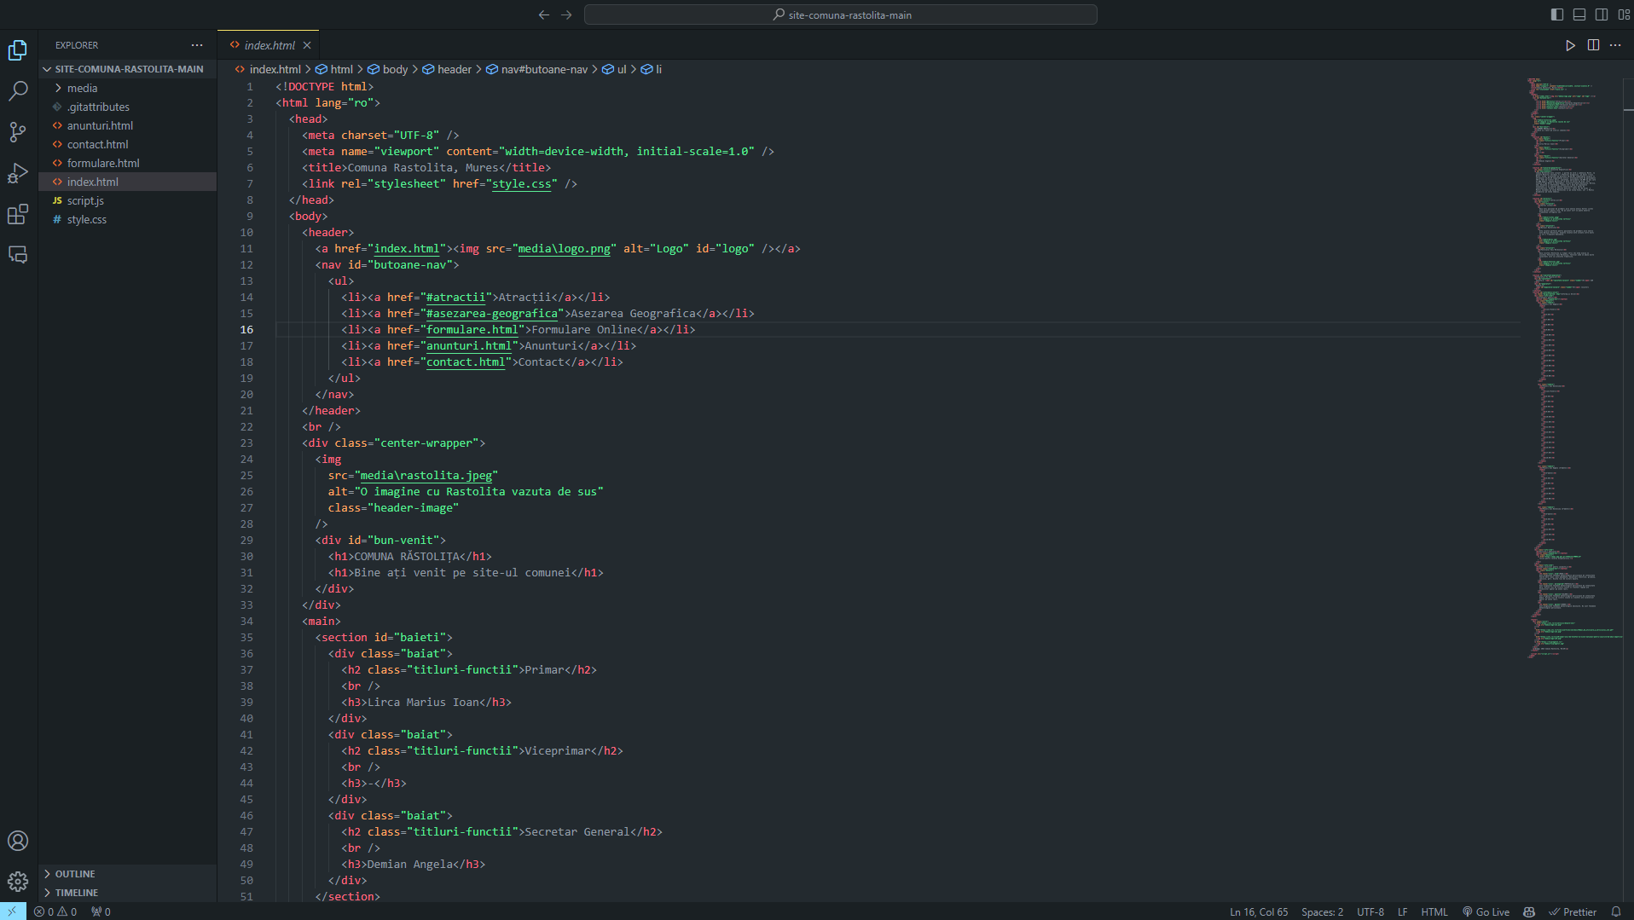

Live Server

# Extensia "Live Server" pentru Visual Studio Code (VSCode) este una dintre cele mai populare și utile extensii pentru dezvoltatorii web. Aceasta oferă o modalitate simplă și rapidă de a rula și testa pagini web în timp real, direct din VSCode, fără a fi nevoie să actualizezi manual paginile în browser.

# Structura aplicației

Aplicația a fost realizată în cea mai mare parte în limbajul HTML, prin programare direct în cod sursă. Scrierea liniilor de comandă s-a facut cu Visual Studio Code, vizualizarea codului putându-se realiza cu orice editor text (MS Word, Notepad ș.a.).

**Header:**

Include logo-ul comunei și un meniu de navigare cu link-uri către diferite secțiuni ale site-ului: Atracții, Așezarea Geografică, Formulare Online, Anunțuri și Contact.

**Secțiunea Principală:**

O imagine cu Răstolița văzută de sus, urmată de un mesaj de bun venit și titlul comunei.

Informații despre administrația locală, precum Primarul, Viceprimarul și Secretarul General.

Secțiunea Așezarea Geografică:

Descrie poziționarea geografică a comunei Răstolița, altitudinea, suprafața și distribuția pe teritoriu a satelor componente.

**Secțiunea Atracții:**

Enumeră și prezintă atracțiile turistice din zonă, precum Vârful Listes, Barajul Răstolița și Festivalul Văii Mureșului, însoțite de imagini relevante.

**Secțiunea Suprafață și Populație:**

Afisează suprafața și populația comunei, cu animații care cresc progresiv valorile pentru suprafață și populație.

**Secțiunea Informații Utile:**

Oferă diverse informații relevante pentru comunitate, inclusiv orarul transportului public, facilitățile medicale și codul culorilor pentru avertizările meteo.

**Footer:**

Include logo-uri și link-uri către servicii utile, precum și anul și denumirea comunei.

În plus, există și un script JavaScript care furnizează funcționalitatea pentru butoanele de expandare și animarea progresivă a valorilor pentru suprafață și populație. Styling-ul site-ului este gestionat prin fișierul CSS asociat.

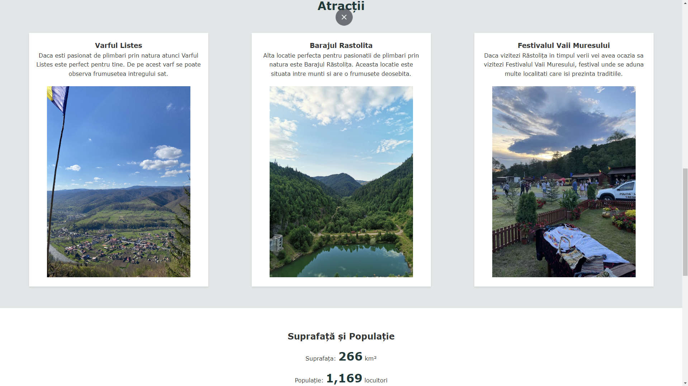

# Resurse hardware și software necesare

## **Hardware**

* **Computer/Procesor**

Un computer cu procesor Intel 1333 MHz sau o variantă superioară; se recomandă Intel Core i3 sau procesor echivalent.

* **Memorie**

Minim 2 Gb, se recomandă 4 Gb RAM

* **Hard-disk**

Utilizarea spaţiului pe harddisk variază în funcţie de configuraţia instalată. Mai jos sunt cerinţele pentru fiecare din ediţiile Office:

* Microsoft Office Standard Edition: 260 MB spaţiu necesar. Se recomandă şi instalarea fişierelor opţionale - încă 250 MB.
* Microsoft Office Professional Edition: 400 MB spaţiu necesar, 190 MB pentru Outlook® 2003 cu Business Contact Manager. Se recomandă şi instalarea fişierelor opţionale - încă 290 MB.
* Microsoft Office Small Business Edition: 380 MB spaţiu necesar, 190 MB pentru instalarea opţională a Outlook® 2003 cu Business Contact Manager. Se recomandă şi instalarea fişierelor opţionale - încă 280 MB.
* Microsoft Office Student and Teacher Edition: 260 MB spaţiu necesar. Se recomandă şi instalarea fişierelor opţionale - încă 250 MB.
* **Unitate CD-ROM**
* **Afişaj**

Super VGA (800 × 600) sau un monitor cu o rezoluţie mai ridicată, cu 256 culori

* **Dispozitive periferice**

Mouse Microsoft, Microsoft IntelliMouse® sau un dispozitiv similar compatibil

## **Software**

* **Sistem de operare**

Minim Microsoft Windows 7 sau un sistem de operare mai recent

* **Program de gestiune documente**

Microsoft Office Word – editare si creare de pagini pentru documente de prezentare sau așezare in pagina a unor teme, subiecte necesare pentru redactare ortografica.

* **Editor de text pentru limbaje web (HTML)**

Orice editor de text ce este familiar utilizatorului: Adobe Dreamweaver, Visual Studio Code, Sublime Text, Notepad++, Notepad

* **Browser**

Este necesara o versiune moderna a browserului pentru a recunoaște toate comenzile:

* Internet Explorer 11 (sau orice versiune mai nouă)
* Google Chrome 80 (sau orice versiune mai nouă)
* Mozilla Firefox 68 (sau orice versiune mai nouă)
* Opera 36 (sau orice versiune mai nouă)
* **Editare imagini**
  + Paint - este un software care se utilizează pentru crearea și editarea desenelor sau a imaginilor
  + ***Gimp 2.10.4*** *–****GNU Image Manipulation Program***este un software folosit pentru editarea imaginilor digitale pe calculator, Copyright © 1995-2018, Spencer Kimball, Peter Mattis and the GIMP Development Team si care se se adresează tuturor celor ce doresc să prelucreze imagini. Cu ajutorul acestui program am putut modifica si crea anumite imagini si efecte in site.

Este necesară o versiune a browser-ului care să permită recunoașterea tuturor comenzilor ( testul a fost făcut cu Internet Explorer 11 și Google Chrome ).

Condiții de testare: proiectul a fost făcut și testat pe un PC cu Intel Core i5 9600k 2, cu 16GB RAM, sistem de operare MS Windows 11 Professional.

# Cod sursă

Cod sursa al paginii ‘index.html’

<!DOCTYPE html>

<html lang="ro">

  <head>

    <meta charset="UTF-8" />

    <meta name="viewport" content="width=device-width, initial-scale=1.0" />

    <title>Comuna Rastolita, Mures</title>

    <link rel="stylesheet" href="style.css" />

  </head>

  <body>

    <header>

      <a href="index.html"><img src="media\logo.png" alt="Logo" id="logo" /></a>

      <nav id="butoane-nav">

        <ul>

          <li><a href="#atractii">Atracții</a></li>

          <li><a href="#asezarea-geografica">Asezarea Geografica</a></li>

          <li><a href="formulare.html">Formulare Online</a></li>

          <li><a href="anunturi.html">Anunturi</a></li>

          <li><a href="contact.html">Contact</a></li>

        </ul>

      </nav>

    </header>

    <br />

    <div class="center-wrapper">

      <img

        src="media\rastolita.jpeg"

        alt="O imagine cu Rastolita vazuta de sus"

        class="header-image"

      />

      <div id="bun-venit">

        <h1>COMUNA RĂSTOLIȚA</h1>

        <h1>Bine ați venit pe site-ul comunei</h1>

      </div>

    </div>

    <main>

      <section id="baieti">

        <div class="baiat">

          <h2 class="titluri-functii">Primar</h2>

          <br />

          <h3>Lirca Marius Ioan</h3>

        </div>

        <div class="baiat">

          <h2 class="titluri-functii">Viceprimar</h2>

          <br />

          <h3>-</h3>

        </div>

        <div class="baiat">

          <h2 class="titluri-functii">Secretar General</h2>

          <br />

          <h3>Demian Angela</h3>

        </div>

      </section>

      <section id="asezarea-geografica">

        <h2 class="titluri">Asezarea Geografica</h2>

        <p id="text-asezare">

          Comuna Răstoliţa este situată în partea de nord a judeţului Mureş, la

          poalele Munţilor Călimani şi a Munţilor Gurghiului, pe malul râului

          Mureş, fiind întretăiată de paralela 46,58,40” longitudine nordică şi

          meridianul 24,59,30 longitudine estică. Altitudine este de aproximativ

          530 m faţă de nivelul mării, suprafaţa, aproximativ 26.000 ha din care

          22.000 păduri. Comuna Rastolita se afla la mijloc de drum între

          orasele Târgu Mures si Gheorgheni, incluzând satele Rastolita, Borzia,

          Iod, Galaoaia si Andreneasa. Comuna are o baza de exploatare

          forestiera si un santier pentru construirea unui baraj de

          hidrocentrala. Aflata la poalele muntilor, ofera cai de acces în

          Muntii Calimani pe valea Rastolitei si pe valea Visei, iar în Muntii

          Gurghiului pe valea Iodului.

        </p>

      </section>

      <section id="atractii">

        <h2 class="titluri">Atracții</h2>

        <div id="locuri">

          <div class="atractie">

            <h3>Varful Listes</h3>

            <p>

              Daca esti pasionat de plimbari prin natura atunci Varful Listes

              este perfect pentru tine. De pe acest varf se poate observa

              frumusetea intregului sat.

            </p>

            <img

              src="media/listes.jpeg"

              alt="Imagine cu privelistea varfului"

              class="imagini-locuri"

            />

          </div>

          <div class="atractie">

            <h3>Barajul Rastolita</h3>

            <p>

              Alta locatie perfecta pentru pasionatii de plimbari prin natura

              este Barajul Răstoliţa. Aceasta locatie este situata intre munti

              si are o frumusete deosebita.

            </p>

            <img

              src="media/baraj.jpg"

              alt="Imagine cu privelistea varfului"

              class="imagini-locuri"

            />

          </div>

          <div class="atractie">

            <h3>Festivalul Vaii Muresului</h3>

            <p>

              Daca vizitezi Răstoliţa in timpul verii vei avea ocazia sa

              vizitezi Festivalul Vaii Muresului, festival unde se aduna multe

              localitati care isi prezinta traditiile.

            </p>

            <img

              src="media/festival.jpg"

              alt="Imagine cu privelistea varfului"

              class="imagini-locuri"

            />

          </div>

        </div>

      </section>

      <section id="suprafata-populatie">

        <h2>Suprafață și Populație</h2>

        <div id="suprafata">

          Suprafața: <span id="suprafata-valoare" class="number">0</span> km²

        </div>

        <div id="populatie">

          Populație:

          <span id="populatie-valoare" class="number">0</span> locuitori

        </div>

      </section>

      <section id="informatii-utile">

        <h2 style="margin-bottom: 25px">Informații Utile</h2>

        <div class="info-item">

          <h3>Transport public</h3>

          <button class="expand-btn">+</button>

          <div class="details">

            <div class="tabele">

              <h3>Plecări din Reghin</h3>

              <table>

                <tr>

                  <th>Luni-Vineri</th>

                </tr>

                <tr>

                  <td>5:50</td>

                </tr>

                <tr>

                  <td>7:00</td>

                </tr>

                <tr>

                  <td>8:00</td>

                </tr>

                <tr>

                  <td>9:00</td>

                </tr>

                <tr>

                  <td>10:00</td>

                </tr>

                <tr>

                  <td>11:00</td>

                </tr>

                <tr>

                  <td>12:00</td>

                </tr>

                <tr>

                  <td>13:00</td>

                </tr>

                <tr>

                  <td>14:00</td>

                </tr>

                <tr>

                  <td>15:00</td>

                </tr>

                <tr>

                  <td>16:00</td>

                </tr>

                <tr>

                  <td>17:00</td>

                </tr>

                <tr>

                  <td>18:00</td>

                </tr>

              </table>

            </div>

            <div class="tabele">

              <h3>Plecări din Răstoliţa</h3>

              <table>

                <tr>

                  <th>Luni-Vineri</th>

                </tr>

                <tr>

                  <td>6:40</td>

                </tr>

                <tr>

                  <td>7:50</td>

                </tr>

                <tr>

                  <td>8:50</td>

                </tr>

                <tr>

                  <td>9:50</td>

                </tr>

                <tr>

                  <td>10:50</td>

                </tr>

                <tr>

                  <td>11:50</td>

                </tr>

                <tr>

                  <td>12:50</td>

                </tr>

                <tr>

                  <td>13:50</td>

                </tr>

                <tr>

                  <td>14:50</td>

                </tr>

                <tr>

                  <td>15:50</td>

                </tr>

                <tr>

                  <td>16:50</td>

                </tr>

                <tr>

                  <td>17:50</td>

                </tr>

                <tr>

                  <td>18:50</td>

                </tr>

              </table>

            </div>

            <div class="tabele">

              <h3>Plecări din Reghin (Sâmbătă)</h3>

              <table>

                <tr>

                  <th>Sâmbătă</th>

                </tr>

                <tr>

                  <td>5:50</td>

                </tr>

                <tr>

                  <td>8:00</td>

                </tr>

                <tr>

                  <td>11:00</td>

                </tr>

                <tr>

                  <td>14:00</td>

                </tr>

                <tr>

                  <td>16:00</td>

                </tr>

              </table>

            </div>

            <div class="tabele">

              <h3>Plecări din Răstoliţa (Sâmbătă)</h3>

              <table>

                <tr>

                  <th>Sâmbătă</th>

                </tr>

                <tr>

                  <td>6:40</td>

                </tr>

                <tr>

                  <td>8:50</td>

                </tr>

                <tr>

                  <td>11:50</td>

                </tr>

                <tr>

                  <td>14:50</td>

                </tr>

                <tr>

                  <td>16:50</td>

                </tr>

              </table>

            </div>

          </div>

        </div>

        <div class="info-item">

          <h3>Facilități medicale</h3>

          <button class="expand-btn">+</button>

          <div class="details">

            <a href="https://maps.app.goo.gl/c91Kaz2sCrMN94cc9"

              >Click pentru locatia dispensarului.</a

            >

          </div>

        </div>

        <div class="info-item">

          <h3>Codul culorilor pentru calamități</h3>

          <button class="expand-btn">+</button>

          <div class="details">

            <h3>

              <h3 style="color: red">ROSU:</h3>

              Sunt prognozate fenomene meteorologice periculoase de intensitate

              foarte mare (vant, ploi abundente, descarcari electrice, grindina,

              canicula, ger). Exista risc de viituri majore.

            </h3>

            <h3>

              <h3 style="color: orangered">PORTOCALIU:</h3>

              Sunt prognozate fenomene meteorologice periculoase de intensitate

              mare. Exista risc de viituri locale si cresteri rapide ale

              nivelurilor apelor pe unele rauri.

            </h3>

            <h3>

              <h3 style="color: yellow">GALBEN:</h3>

              Sunt prognozate fenomene meteorologice periculoase de intensitate

              medie. Exista risc de viituri locale si cresteri ale nivelurilor

              apelor pe unele rauri.

            </h3>

            <h3>

              <h3 style="color: green">VERDE:</h3>

              Sunt prognozate fenomene meteorologice obisnuite. Nu sunt fenomene

              meteorologice periculoase.

            </h3>

          </div>

        </div>

      </section>

    </main>

    <footer>

      <div class="utile">

        <a href="https://sts.ro/ro/servicii/despre-112/"

          ><img src="media/logo-112.png"

        /></a>

        <a

          href="https://www.sts.ro/files/userfiles/112/docs/Modul_de_utilizare_a_serviciului_113.pdf"

          ><img src="media/logo-113.png"

        /></a>

        <a

          href="https://sts.ro/ro/119-numar-unic-de-telefon-la-nivel-national-pentru-cazurile-de-abuz-impotriva-copiilor/"

          ><img src="media/logo-119.png"

        /></a>

        <a href="https://fiipregatit.ro/"

          ><img src="media/fiipregatit.jpg"

        /></a>

      </div>

      <p>&copy; 2024 Comuna Rastolita, Mureș</p>

    </footer>

    <script src="script.js"></script>

  </body>

</html>

**Glosar de termeni**

1. HTML (HyperText Markup Language): Limbaj de marcăj utilizat pentru structurarea și afișarea conținutului unei pagini web.
2. CSS (Cascading Style Sheets): Limbaj de stilizare utilizat pentru definirea aspectului și prezentării elementelor HTML pe o pagină web.
3. Element HTML: O componentă a unei pagini web, definită printr-un tag HTML, care poate conține sau încadra text, imagini, link-uri, formulare etc.
4. Header: Partea superioară a paginii web, care poate conține logo-ul, meniul de navigare și alte informații de identificare.
5. Nav (Navigation): Element HTML utilizat pentru a defini o secțiune de navigare în cadrul unui site web.
6. Ul (Unordered List): Element HTML utilizat pentru a crea o listă neordonată de elemente.
7. Li (List Item): Element HTML utilizat pentru a defini un element în cadrul unei liste.
8. Main: Element HTML utilizat pentru a marca conținutul principal al unei pagini web.
9. Section: Element HTML utilizat pentru a defini o secțiune sau un bloc de conținut pe o pagină web.
10. Footer: Partea inferioară a paginii web, care poate conține informații de contact, legături utile sau copyright.
11. Div (Division): Element HTML utilizat pentru a grupa și organiza alte elemente HTML sau blocuri de conținut.
12. Anchor (A): Element HTML utilizat pentru a crea un link către alte pagini web sau resurse.
13. Img (Image): Element HTML utilizat pentru a afișa o imagine pe o pagină web.
14. Class: Un atribut în HTML și CSS utilizat pentru a identifica un grup de elemente care au aceleași caracteristici sau stiluri.
15. Id: Un atribut unic în HTML utilizat pentru a identifica un element specific pe o pagină web.
16. Selector: În CSS, un selector este o expresie care indică unul sau mai multe elemente HTML la care se aplică un set specific de stiluri.
17. Property (Proprietate): În CSS, o proprietate este un atribut care definește aspectul sau comportamentul unui element HTML.
18. Value (Valoare): În CSS, o valoare este cea care determină cum va arăta sau se va comporta o proprietate specifică.
19. Media Query: În CSS, o instrucțiune care permite aplicarea de stiluri diferite în funcție de caracteristicile dispozitivului sau ecranului (cum ar fi dimensiunea ecranului sau orientarea acestuia).
20. Script: Element HTML utilizat pentru a încărca și executa script-uri JavaScript.
21. EventListener (Ascultător de Evenimente): În JavaScript, o funcție care așteaptă și răspunde la un anumit eveniment, cum ar fi un clic de mouse sau o derulare a paginii.
22. Animation (Animatie): O tehnică utilizată pentru a crea mișcări și efecte vizuale într-o pagină web, de obicei implementată cu ajutorul CSS sau JavaScript.
23. Viewport: Aria vizibilă a unei pagini web într-un browser web. Este influențată de dimensiunea ecranului și de zoom-ul utilizatorului.
24. Flexbox: Un model de layout în CSS care permite organizarea și alinierea elementelor într-un container, flexibil și eficient.
25. Responsive Design (Design Receptiv): O abordare de design web care asigură o experiență de utilizare optimă pe o gamă largă de dispozitive și dimensiuni de ecran.

**Concluzii**

Cunoaşterea limbajelor HTML și CSS este foarte utilă în lumea modernă, unde suntem înconjuraţi de dispozitive digitale, iar internetul face parte din viaţa noastră.

În perioada modernă, s-a ajuns la schimbarea paradigmei de educaţie şi de definiţie a alfabetizării. În secolul trecut, alfabetizarea presupunea cu totul altceva, în timp ce în zilele noastre deseori se reflectă în cunoaşterea elementară a domeniului IT şi a utilizării adecvate, raţionale a internetului, a web-ului şi a altor aspecte ale tehnologiei informaţiei.

HTML şi CSS poate nu sunt cunoştinţe elementare, precum lucrul în programul de editare Microsoft Word sau precum lucrul în browserul web cu care accesăm site-urile web ori citim mesaje de e-mail, dar sunt foarte utile pentru înţelegerea așa-numitei „imagini mai largi”. Structura HTML apare în multe locuri şi în multe utilizări, nu doar pe site-urile web, în mediul lor primar. De aceea este util, indiferent cu ce vă ocupaţi, să deţineţi cunoştinţe de bază ale limbajelor HTML şi CSS.

Odată cu realizarea acestui proiect am avut posibilitatea să învăţ HTML şi CSS, am avut posibilitatea să creez aplicaţii web sau să adaptez şi să întreţin conţinutul pe site-urile deja formate.

De asemenea am aplicat competenţele și le-am folosit ca bază pentru îmbunătăţirea cunoştinţelor în programarea web. Am învăţat cum se creează tagurile şi paginile HTML, precum şi ce reprezintă doctype şi toate celelalte elemente care formează acest limbaj. Am învăţat ce sunt descrierile CSS, din ce sunt alcătuite şi cum se folosesc.

Având în vedere că HTML şi CSS se perfecţionează cel mai bine în practică, după dobândirea cunoştinţelor de bază, cu susținerea profesorului, am lucrat la crearea propriilor pagini web sau la funcţionalitatea lor. Pas cu pas, primele mele pagini web au început să semene tot mai mult cu site-urile create de către profesionişti. Am învăţat cum să stilizez şi să aranjez toate elementele pe site şi pe zi ce trece descopăr detalii tot mai avansate despre HTML şi CSS.

Îmbinând cunoștintele acumulate în timpul liceului privind programarea structurală, am reușit implementarea unei aplicații web de prezentare a unui site. Se poate observa posibilitatea de aplicare a elementelor teoretice limbajului HTML în crearea acestei aplicații de mare utilitate educațională.

Informațiile acumulate pe parcursul realizării proiectului de atestat îmi vor servi drept suport pentru studiu mai departe în cariera. Este drept ca această lucrare constituie doar o mică parte din tainele programării, dar având în vedere că acest capitol a fost aprofundat numai în clasa a XII-a, sunt de parere că obiectivul fundamental îl constituie motivația de a aprofunda singur, de a-ți fi propriul tău profesor, având la îndemână materiale specifice.

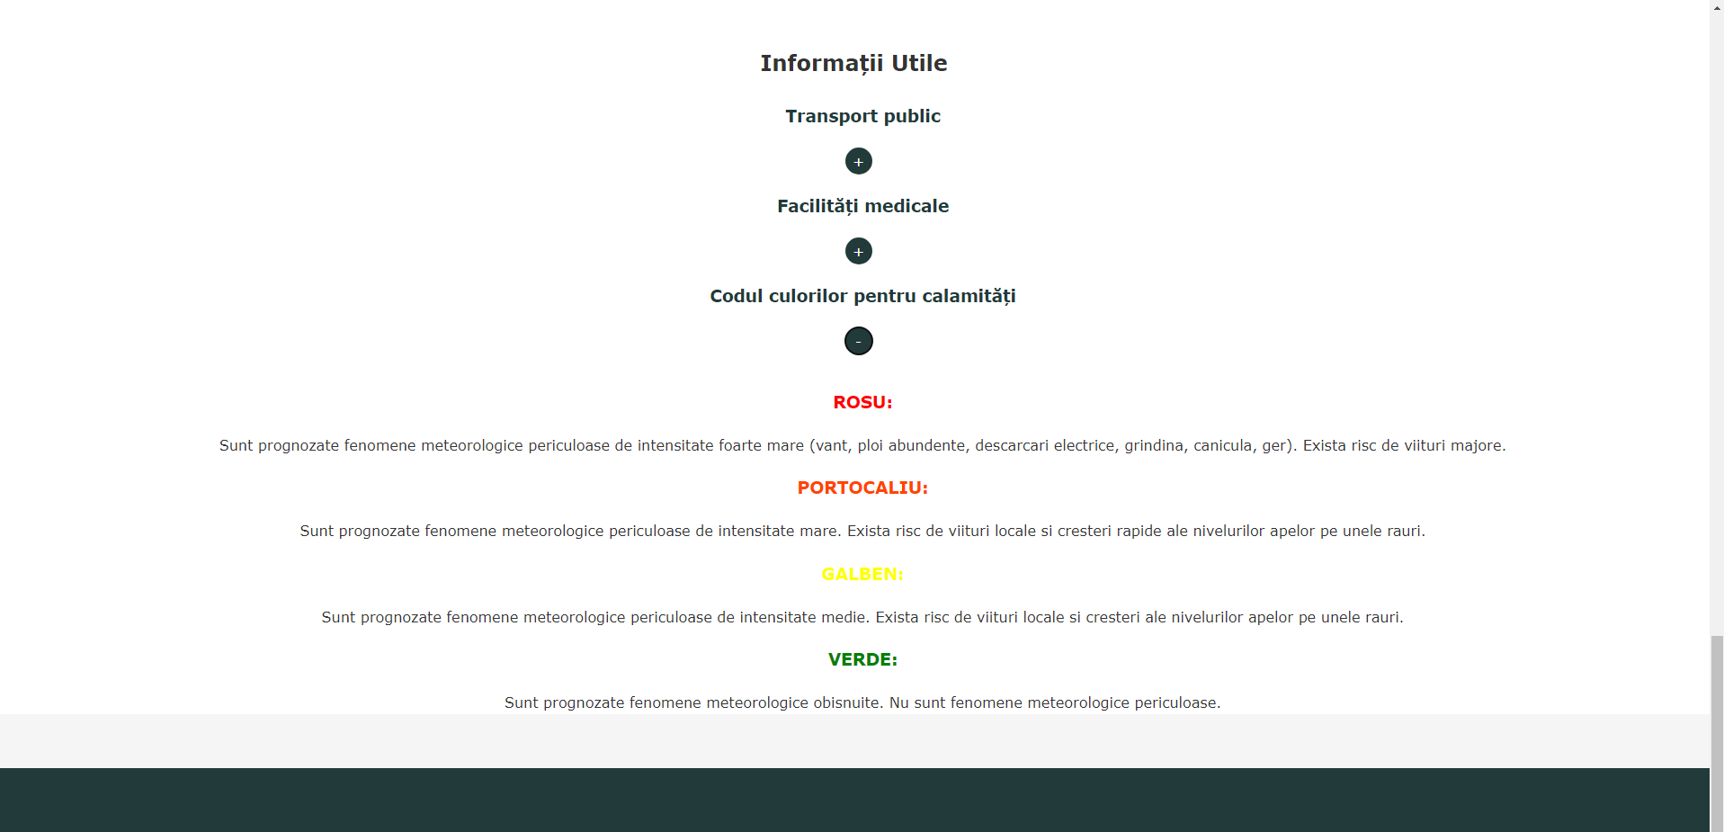

**Bibliografie**

Pentru partea de proiectare precum și pentru partea de descriere a modului de utilizare a limbajelor de programare și a utilitarelor:

<http://www.w3schools.com/>

<https://ro.wikipedia.org/wiki/HTML5>

<https://ro.wikipedia.org/wiki/HyperText_Markup_Language>

<https://ro.wikipedia.org/wiki/Cascading_Style_Sheets>

<https://tutorialehtml.com/ro/introducere-in-html/>

<http://www.drogoreanu.ro/tutorials/refhtml.php>

* Jeremy Keith, Rachel Andrew (2020) : HTML5 for Web Designers, Second Edition, 2nd Edition
* Jennifer Niederst Robbins (2020) : HTML5 Pocket Reference, 5th Edition
* Alex Libby, Gaurav Gupta, Asoj Talesra (2016) : Responsive Web Design with HTML5 and CSS3 Essentials

Pentru conținut:

<https://www.comunarastolita.ro/>